建筑节能设计报告书
公共建筑

工程名称 | 建树楼
工程地点 | 河南-郑州
设计编号
建设单位
设计单位
设 计 人
审 核 人
审 定 人
设计日期 | 2023年2月23日

目 录
1 建筑概况 2
2 计算依据 3
3 模型观察 3
4 工程材料 4
5 围护结构做法简要说明 4
5.1 屋顶构造 4
5.2 外墙构造 5
5.3 外窗构造 5
5.3.1 平均窗墙比 5
5.3.2 平均遮阳系数 5
5.3.3 外窗表 7
6 能耗计算 8
7 节能设计结论 9
7.1 规定指标 9
7.2 性能指标 10

建筑概况
工程名称 | 建树楼
工程地点 | 河南-郑州
地理位置 | 北纬：35.00° | 东经：113.65°
建筑寿命(年) | 50
建筑面积(m²) | 地上15728.219 地下0
建筑层数 | 地上6 地下0
建筑高度（m） | 地上23.3 地下0
建筑体积(m³) | 61597.326
建筑外表面积(m²) | 14556.905
北向角度 | 90
结构类型 | 框架结构
外墙太阳辐射吸收系数 | 0.75
屋顶太阳辐射吸收系数 | 0.75
控温期 | 全年控温

计算依据
1. 《公共建筑节能设计标准》(GB50189-2015)
2. 《民用建筑绿色性能计算标准》(JGJ/T 449-2018)
3. 《严寒和寒冷地区居住建筑节能设计标准》JGJ 26-2018
4. 《民用建筑热工设计规范》GB50176
5. 《建筑外门窗气密，水密，抗风压性能分级及检测方法》GB/T 7106-2008

模型观察
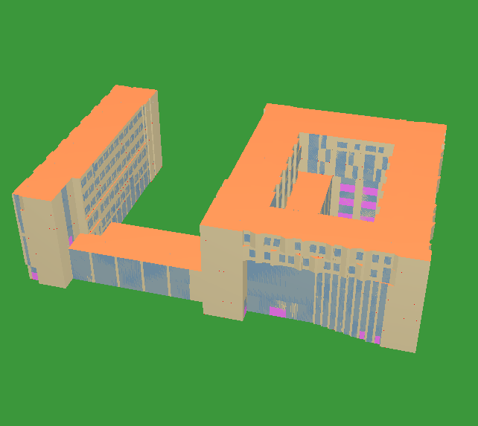

工程材料
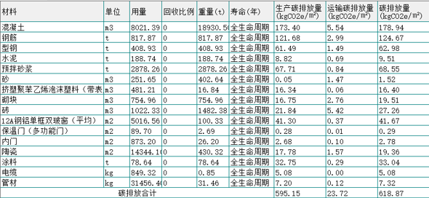

围护结构做法简要说明

屋顶构造
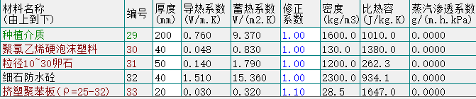

外墙构造
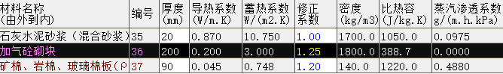

外窗构造
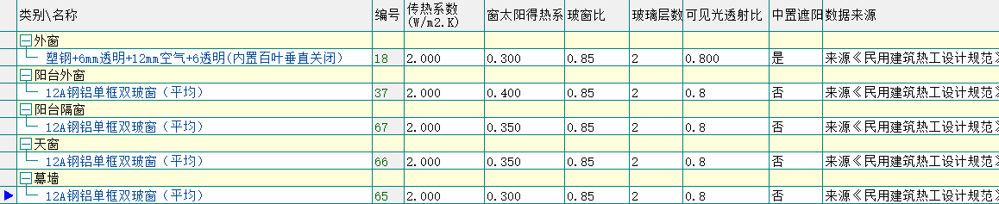

平均窗墙比
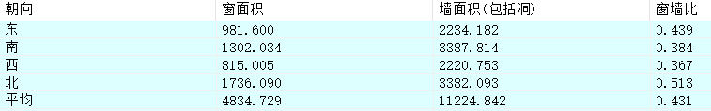

平均遮阳系数
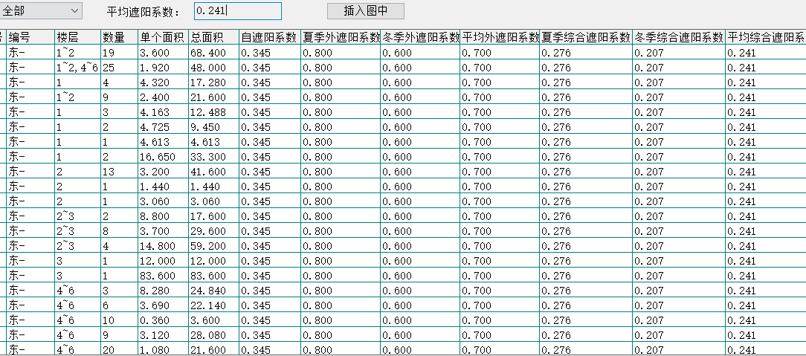
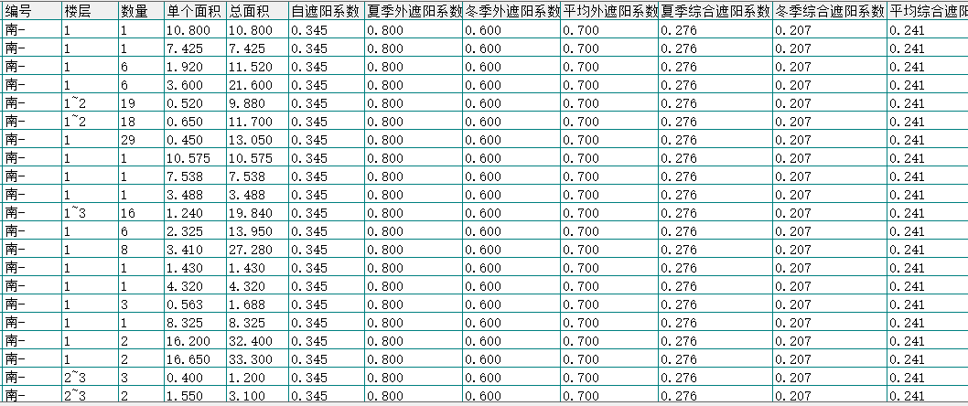
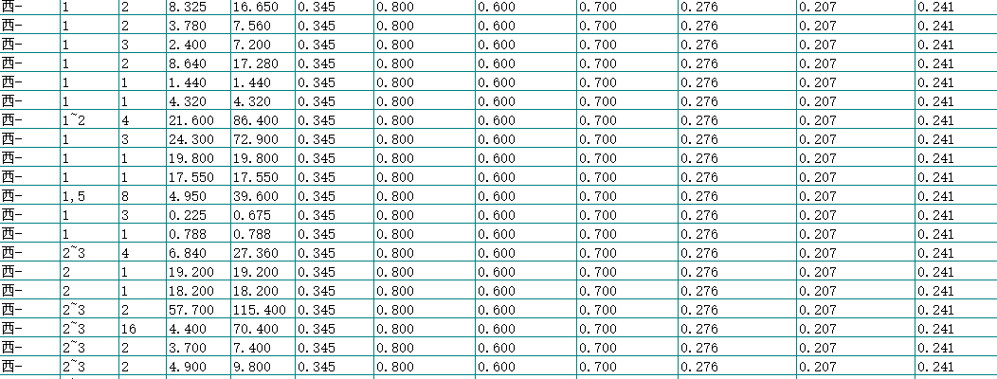
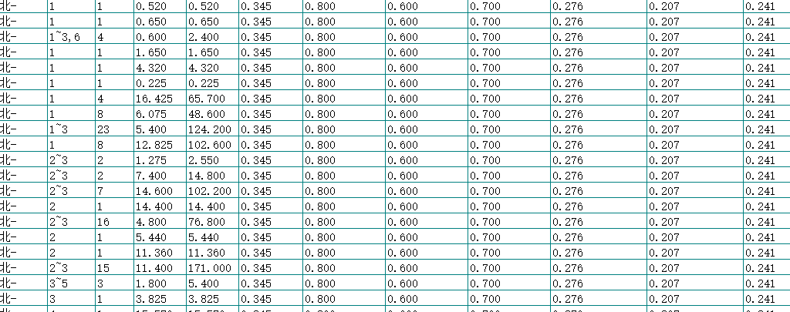

外窗表
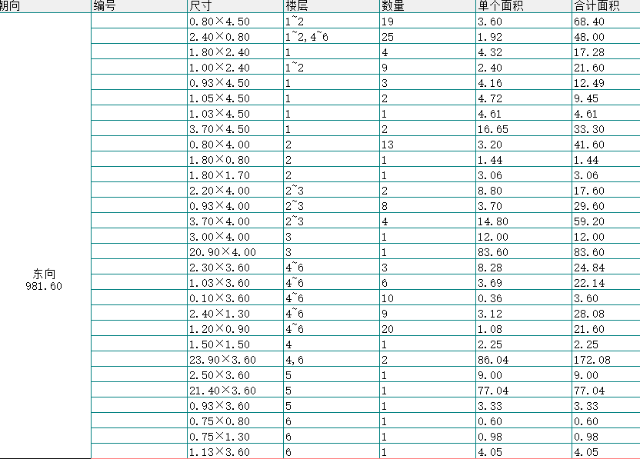
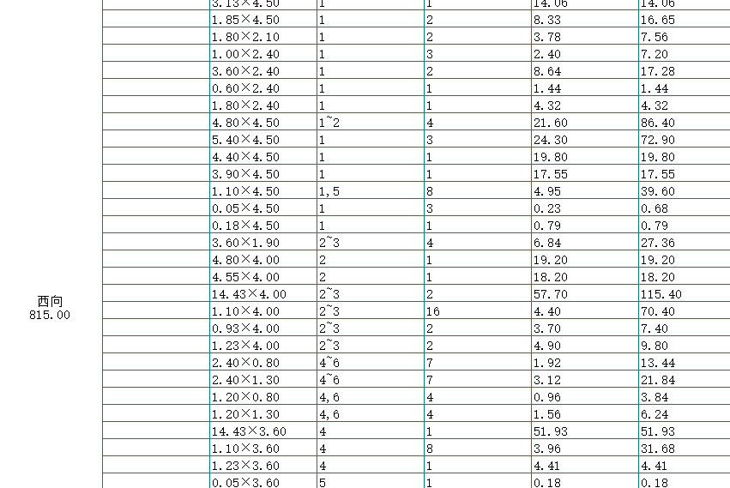
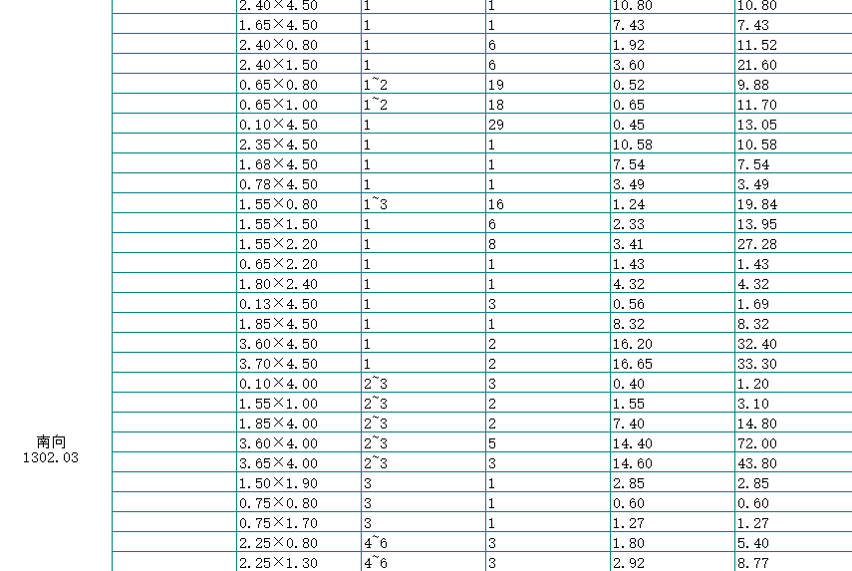
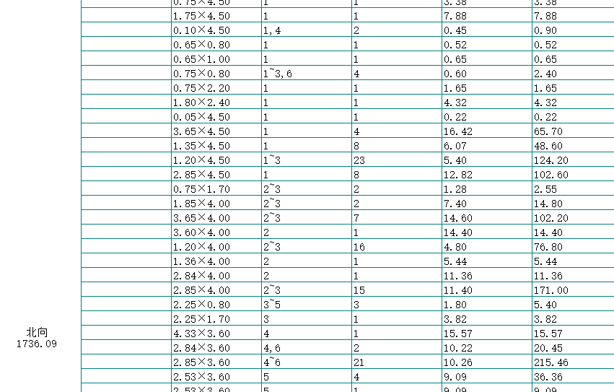

能耗计算
单位面积年供热和供冷总耗电量(kWh/㎡):34.00 年总耗电量(kWh):534757.09
单位面积年供冷耗电量(kWh/㎡):12.87 年供冷耗电量(kWh):202376.00
单位面积年供热耗电量(kWh/㎡):21.13 年供热耗电量(kWh):332381.08
单位面积年耗冷量(kWh/㎡):32.17 年耗冷量(kWh):505940.00
单位面积年耗热量(kWh/㎡):46.54 年耗热量(kWh):732035.00

节能设计结论

规定指标
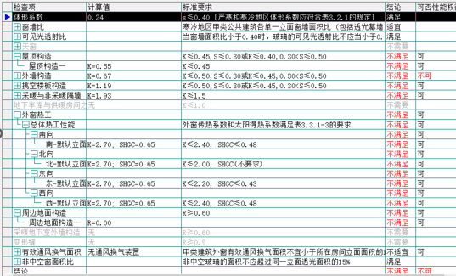
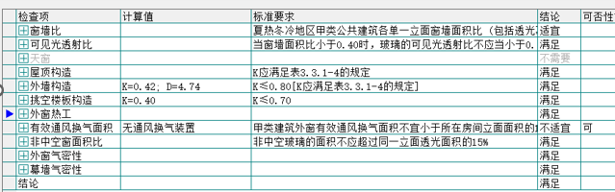

性能指标
